بسمه تعالی
گزارش عملکرد واحدروابط عمومی مرکز بهداشت شماره یک شهرستان مشهد
سه ماهه اول 1390
تشکیل ستاد گرامیداشت هفته سلامت
تهیه ونصب وتوزیع بنر شعارها وتراکت مرتبط با هفته سلامت (25 عدد)
برگزاری جلسه توجیهی مربیان وشورای رابطین در خصوص شعار سالروز جهانی بهداشت در سال 90
کوهپیمایی جمعی ازرابطان بهداشت به مناسبت هفته سلامت
تشکیل کمیته سلامت روان
تشکیل اتاق فکر در مرکز بهداشت شماره یک
نظر سنجی پیرامون مشکلات آسیب شناسی کارمندان
هماهنگی آموزش دانش آموزان منطقه تحت پوشش توسط پرسنل بهداشتی در خصوص شعار سالروز جهانی بهداشت در سال 90
هماهنگی آموزش زنان منطقه تحت پوشش منطقه توسط پرسنل بهداشتی در خصوص شعار سالروز جهانی بهداشت در سال 90
برگزاری همایش گرامیداشت هفته سلامت در تاریخ 21/1/90 با شرکت 120 نفر از پرسنل بهداشتی
تهیه لوح تقدیر به برترینهای حوزه بهداشت
اهدا هدیه به پرسنل نمونه
برگزاری همایش گرامیداشت روز جهانی دندان پزشکی هفته سلامت در تاریخ 21/1/90 با شرکت 120 نفر از پرسنل بهداشتی
نصب بیلبوردهای آموزشی در خصوص بهداشت دهان ودندان در معابر عمومی
هماهنگی پخش برنامه های آموزشی سلامت دهان ودندان از طریق رسانه
تهیه وتوزیع ونصب بنر های آموزشی با همکاری شهرداری
تقدی واهدائ لوح تقدیر از تلاشگران برنامه های سلامت دهان ودندان
تهیه بسته آموزشی جهت مدعوین همایش سالروز جهانی دندان پزشکی
اختصاص دادن مطالب نشریه ماهنامه دانستنیها ی بهداشت به شعار سالروز جهانی بهداشت در سال 90 وسلامت دهان ودندان
شرکت در جلسات کار گروه فرمانداری در خصوص تحکیم بنیان خانواده ( 3جلسه )
شرکت در جلسات تعالی سازمان (2 جلسه )
تهیه وتوزیع ونصب بنر های آموزشی با همکاری شهرداری

برگزاری جلسه گرامیداشت سالگرد ارتحال حضرت امام (ره )
هماهنگی اعزام 5نفر از همکاران جهت شرکت در مراسم سالگرد حضرت امام خمینی(ره)
برگزاری نماز جماعت در هفته زن در مرکز بهداشتی درمانی دانش آموز ( کلینیک مشاوره قبل از ازدواج )
بازدید از پارک بنفشه با هماهنگی شهرداری منطقه 9 درخصوص ایجاد پایگاه بهداشتی در خرداد 90
همکاری باشهرداری منطقه 2 در برنامه ریزی ایجاد شهر سالم در منطقه مذکور از طریق رابطان بهداشت
شرکت در جلسات ماهیانه مسئولین واحدها ی ستادی مرکز بهداشت شماره یک مشهد(2)
شرکت در جلسه شورای پایگاه مقاومت بسیج
برگزاري مسابقه ورزشي آمادگی جسمانی در هفته زن
تهیه وتکثیر ماهنامه دانستنیهای بهداشت توسط واحد آموزش سلامت وتوزیع به شهرستانها وادارات وسازمانهای شهرستان مشهد برگ هر ماه (3000 جلد)
برگزاری نمایشگاه کتاب در هفته زن در مرکز بهداشتی درمانی دانش آموز در سال 1390
برپائی نمایشگاه صنایع دستی رابطان بهداشت در هفته زن در مرکز ومرکز بهداشتی دانش آموز
برگزاری اردوی یک روزه بانوان شاغل و بازنشسته مرکزبهداشت شماره 1 در هفته زن سال 1390
شرکت در همایش زن واقتصاد برگزار شده در فرمانداری
بازدید های نظارتی از واحدها ومراکز در خصوص اجرای طرح فایو اس طبق برنامه
اهدائ هدیه و لوح تقدیر به تلاشگران برنامه (روز کارگر –روز معلم هفته زن و....)
تهیه لیست شماره تلفن های مستقیم و داخلی واحدهای ستادی و مراکز بهداشتی درمانی و پایگاههای بهداشتی
شرکت در جلسه روابط عمومی خرداد ماه
بازدید از سرای سالمندان سلامتی در خرداد ماه
شرکت در جلسات برون بخشی(شهرداری منطقه 10و 11ونواحی آموزش وپرورش)
برگزاری همایش مبارزه با مواد مخدر در خرداد ماه
هماهنگی تهیه ونصب تراکت وبنر در مناسبتها

هماهنگی شرکت کارکنان در مسابقه کتاب خوانی زندگی به سبک روح ا...
دیدار باخانواده های شهدا در هفته زن (4 مورد)
شرکت در جلسات کمیته طرح تکریم ارباب رجوع
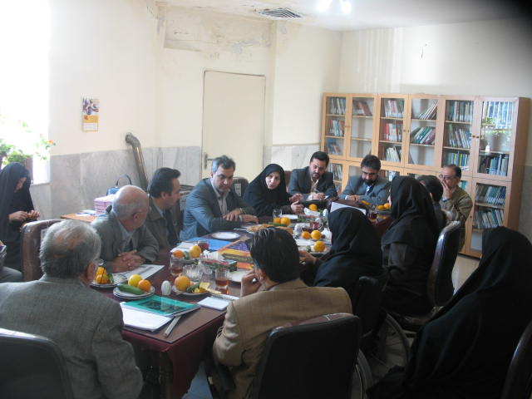
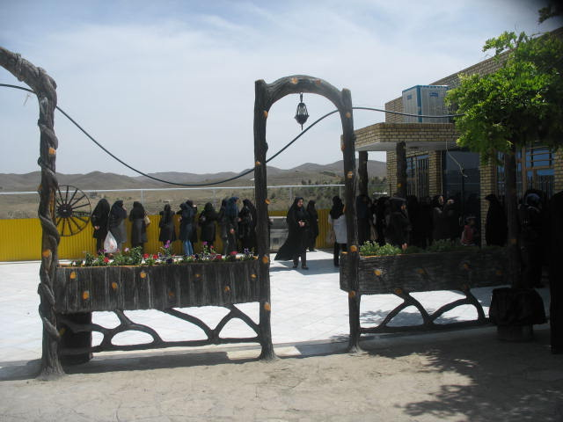
اردو ی یک روزه بانوان مرکز بهداشت شماره یک مشهد د ر هفته زن سال 1390

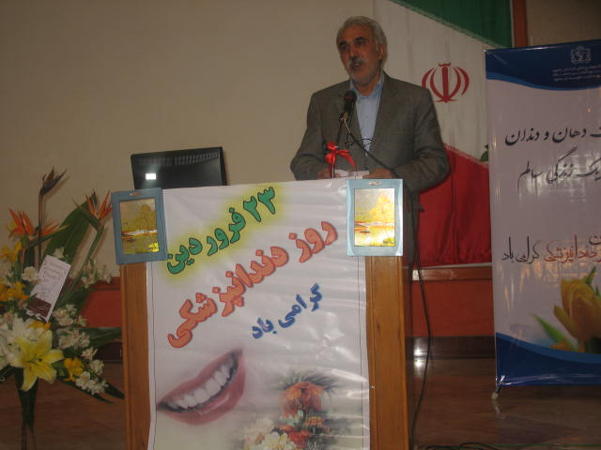
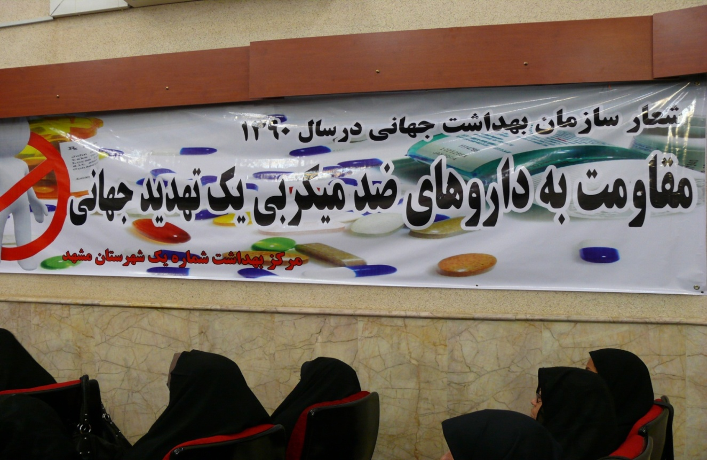

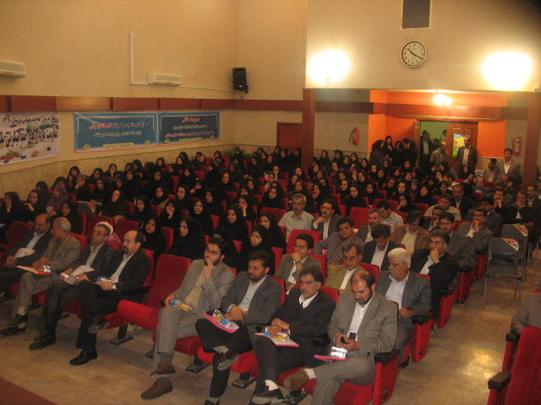
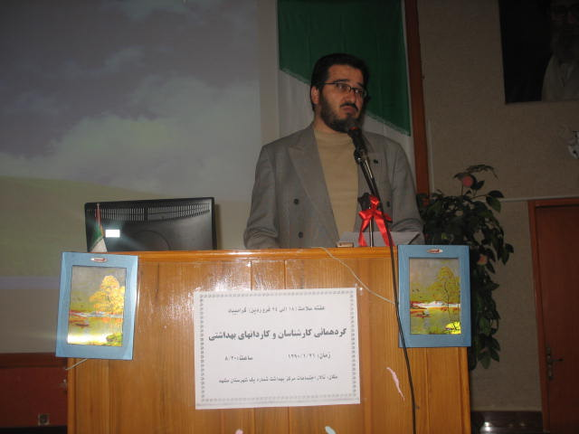

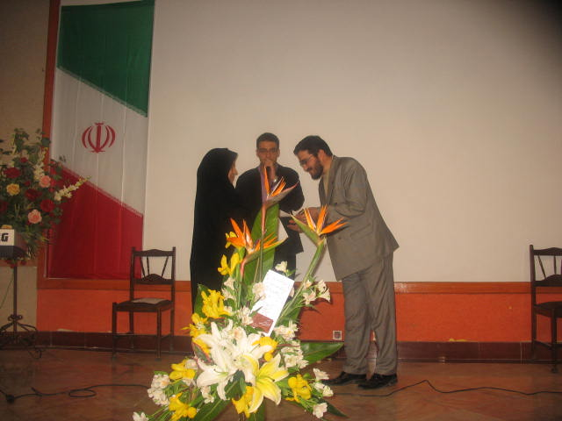

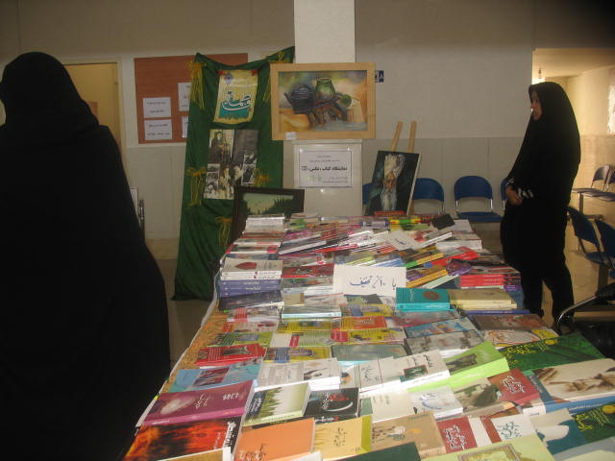
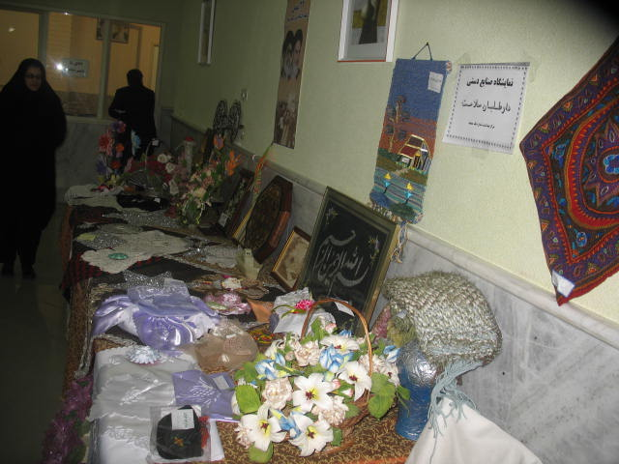

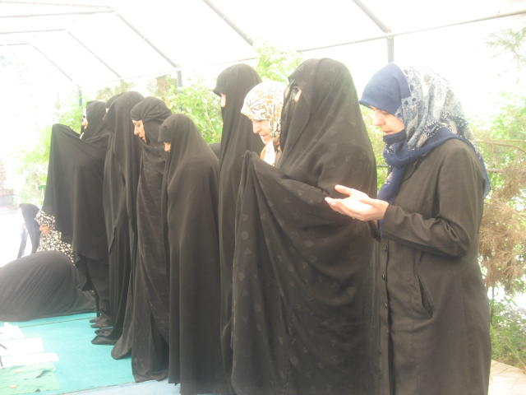

واحد روابط عمومی مرکز بهداشت شماره یک مشهد

